**Tarefa 3. Instalar e configurar as máquinas virtuais servidor**

**Índice**

PASO 1…………………………………………………………………...2

PASO 2…………………………………………………………………...2

PASO 3…………………………………………………………………...3

PASO 4…………………………………………………………………...3

PASO 5…………………………………………………………………...4

PASO 6…………………………………………………………………...4

PASO 7…………………………………………………………………...5

1. Seguindo as instrucións do profesor, crea en VirtualBox unha máquina virtual con Windows Server 2019 e outra con Ubuntu Server.

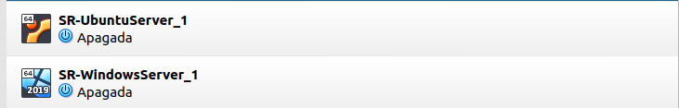

1. Configura a rede con dúas tarxetas, unha en modo “Ponte” e outra en modo “Interna”.

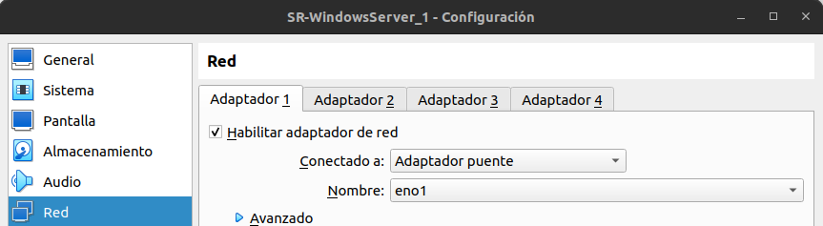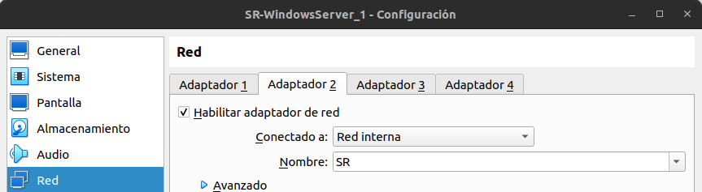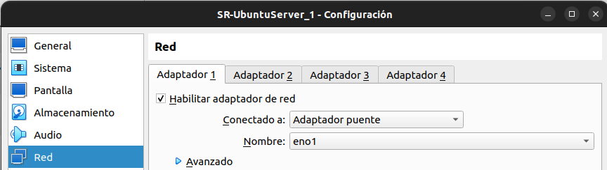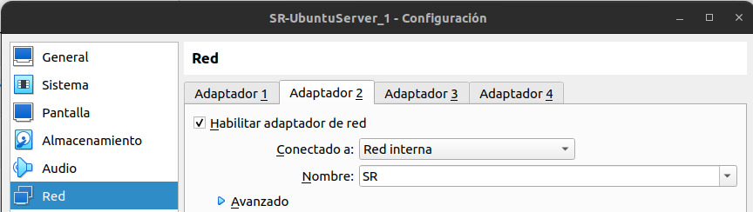

1. Seguindo as instrucións do profesor, clona as dúas máquinas e modifícalle o nome do equipo.

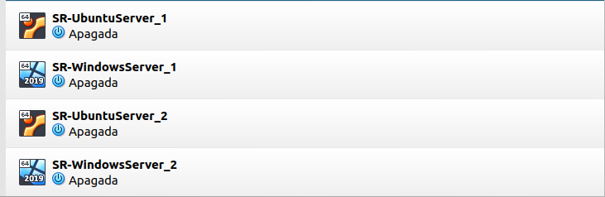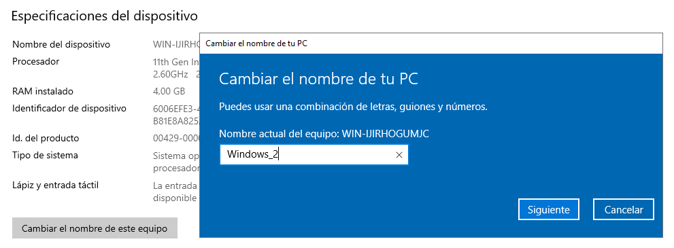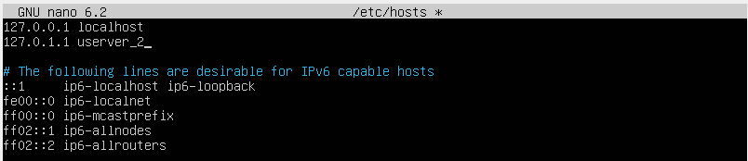

1. Crea en cada máquina unha instantánea chamada “Recentemente instalado”.

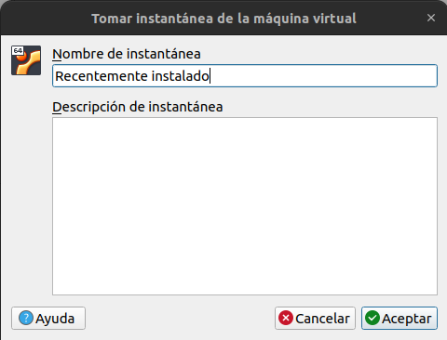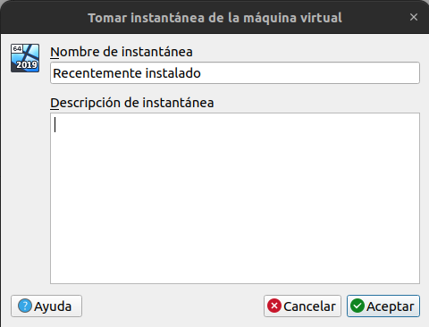

1. Fai unha captura de pantalla de VirtualBox na que se vexan todas as máquinas creadas, dentro de dúas agrupacións, unha chamada “Bases” e outra chamada “Servizos”.

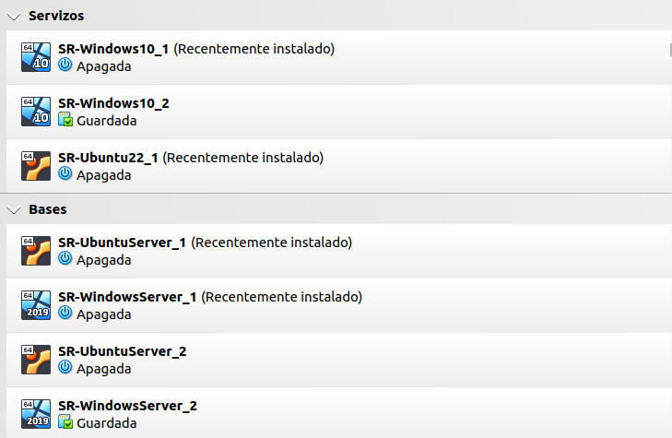

1. Fai unha captura de pantalla se vexa:
   * Os dous servidores Windows acendidos
   * a configuración da rede
   * se ten saída directa a Internet
   * como realiza un dous ping ao outro servidor (un por cada tarxeta de 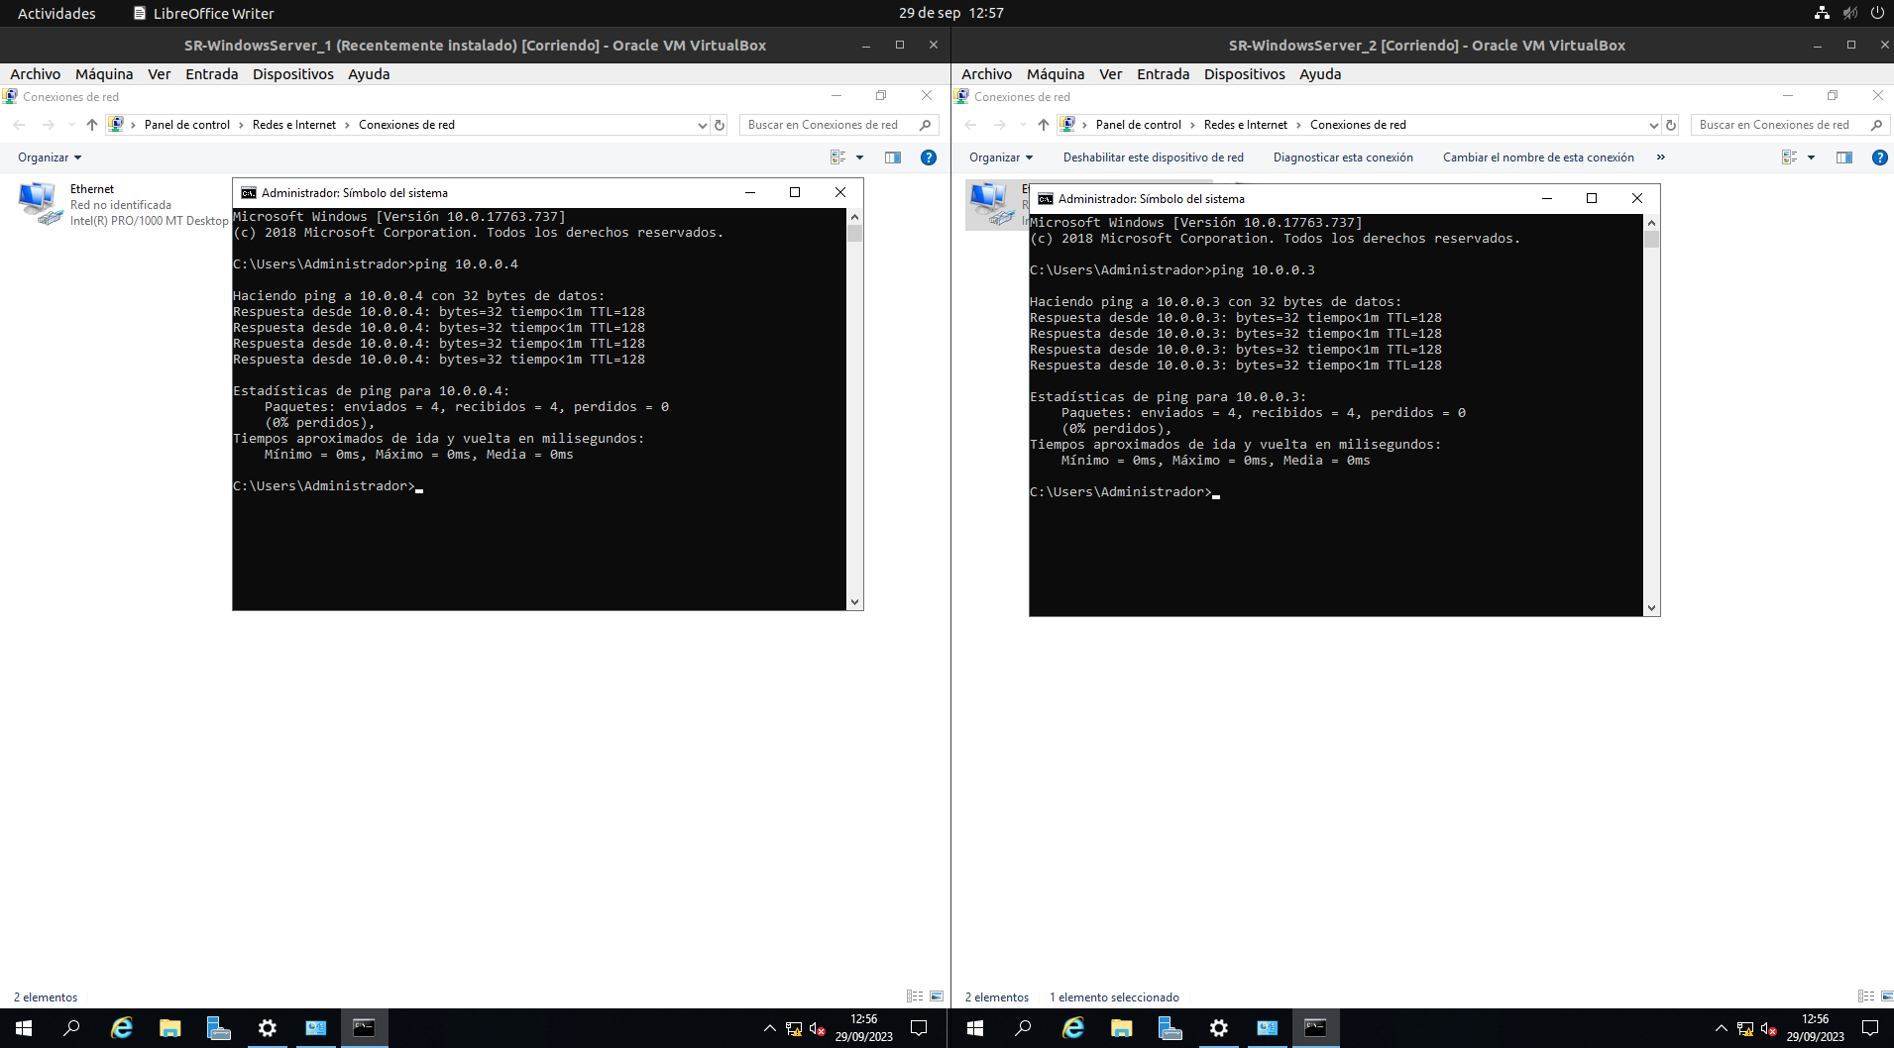rede)

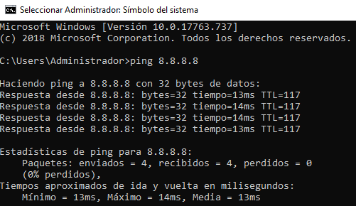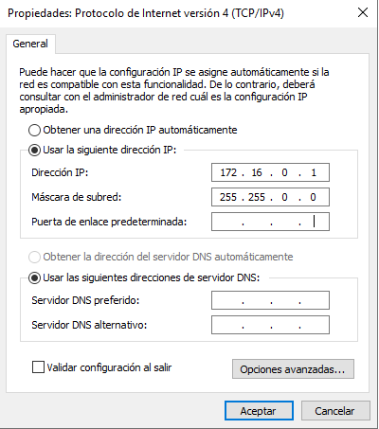  
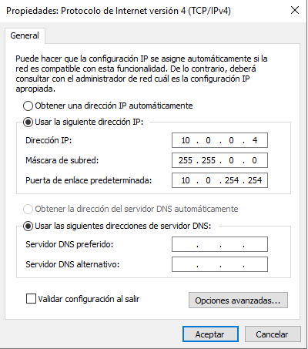

1. Fai unha captura de pantalla dun Ubuntu Server na que se vexa:
   * Os dous servidores Linux acendidos
   * a configuración da rede
   * se ten saída directa a Internet
   * como fai dous ping ao outro servidor (un por cada tarxeta de rede)

